Рассмотрено на педсовете №1  от 02 сентября 2019г.,  протокол № 1 |  | УТВЕРЖДАЮ  Заведующий  МБДОУ – детский сад «Ромашка»  Тукаевского муниципального района  ____________ Т.В.Гусева «02»сентября 2019г
Введено в действие
Приказом №2 МБДОУ - детский сад «Ромашка»
Тукаевского муниципального района
«02»сентября 2019г.

Дополнительная общеразвивающая программа
«Стань природе другом»
для детей с 3 до 7 лет.

Муниципального бюджетного дошкольного образовательного
учреждения - детский сад «Ромашка»
Тукаевского муниципального района Республики Татарстан
на основе федерального государственного образовательного стандарта
дошкольного образования.

Воспитатель:
Стрюкова Светлана Александровна

с. Новотроицкое
Содержание:

- Пояснительная записка

- Учебно-тематический план

- Содержание и методическое обеспечение программы

- Диагностика

- Список литературы

- Приложение

Все хорошее в людях – из детства!
Как истоки добра пробудить?
Прикоснуться к природе всем сердцем:
Удивиться, узнать, полюбить!
Мы хотим, чтоб земля расцветала,
И росли, как цветы, малыши,
Чтоб для них экология стала –
Не наукой, а частью души.

Пояснительная записка

Актуальность.
«Любить природу – значит любить Родину» (М. Пришвин)
Именно под этим лозунгом детское экологическое движение страны проводит все мероприятия, которые направлены на то, чтобы наши дети научились любить Родину через любовь к окружающему миру. В сфере дошкольного образования на сегодняшний день особое значение приобретает не только укрепление физического здоровья детей и интеллектуальное развитие, но и воспитание нравственных основ личности, воспитание привычки к здоровому образу жизни, воспитание маленького гражданина.
Дело в том, что заложить любовь к Родине, к родному краю, к родной природе, к людям, можно только в дошкольном возрасте. Потом поменять мировоззрение, изменить представления и взгляды человека на окружающее необычайно сложно. Именно поэтому важно своевременно развивать экологическое сознание маленькой личности. Государство одним из приоритетных направлений ставит вопрос об охране окружающей среды. Экологическая грамотность, бережное отношение к природе стали аналогом выживания человека на нашей планете. Таким образом, в современных условиях, проблема экологического воспитания дошкольников приобретает особую остроту и актуальность. Экологическое образование детей дошкольного возраста имеет важное значение, так как в этот период ребёнок проходит самый интенсивный духовный и интеллектуальный путь развития. В этот период формируются первоосновы экологического мышления, сознания, экологической культуры.
Экология в системе дошкольного воспитания имеет большое значение, как начальная ступень системы непрерывного и всеобщего экологического образования.
Большинство современных детей редко общается с природой. А ведь экологическое воспитание начинается со знакомства с объектами ближайшего окружения, с которыми ребенок сталкивается каждый день. В любом городе, поселке можно найти интересные для наблюдений природные объекты: деревья, травы, насекомых, птиц. Разработка системы наблюдений за растениями, которые окружают дошкольников, изучение детьми объектов

живой и неживой природы, формирование у ребенка элементов экологической культуры – все это очень важно в наши дни.
Огромную роль в экологическом образовании детей дошкольного возраста играет практическая, исследовательская деятельность в природных условиях. Считается, что, если ребенок хотя бы раз в дошкольном возрасте участвовал в исследовании окружающих объектов, то успех в дальнейшей учебе в школе обеспечен. Ведь в процессе детского исследования ребенок получает конкретные познавательные навыки: учится наблюдать, рассуждать, планировать работу, учится прогнозировать результат, экспериментировать, сравнивать, анализировать, делать выводы и обобщения, словом развивает познавательные способности. Поэтому, детям предоставляется дополнительная возможность приобщиться к исследовательской работе, как к ведущему способу познания окружающего мира.

Новизна и отличительная особенность программы заключается в синтезе инновационных методик, взаимодействующих посредством интеграции образовательных областей, что позволяет добиться высоких результатов в экологическом воспитании детей. Согласно требованиям Стандарта дошкольного уровня образования, в содержании данной программы нашли свое место образовательные ситуации, на которых дети знакомятся с проблемой загрязнения окружающей среды и самостоятельной практической деятельностью способствуют сохранению и улучшению окружающей среды. Данная методика адаптирована для детей 3-7 лет, и превышает образовательные стандарты, так как она основана на разнообразном материале, который соответствует возрасту детей и не является программным.

Необходимость в создании данной программы существует, потому что она направлена на экологическое воспитание детей, способствует совершенствованию всех психических процессов: вниманию, памяти, всех форм мышления, становление которых особенно активно в дошкольном возрасте.
Система подачи программных задач, методов, средств по развитию экологической культуры отработана с учетом возрастных особенностей и методических требований в соответствии с ФГОС. Известно, что основной вид деятельности дошкольников – игра, и образовательные ситуации носят игровой характер. Особенность построения образовательных ситуаций – создание доброжелательной, эмоционально-насыщенной атмосферы между детьми и взрослым, побуждает принимать активное участие, поддерживает положительное эмоциональное состояние, познавательный интерес и внимание.
Для создания новой программы были проанализированы современные инновационные программы и учебно-методические комплекты: «Основная общеобразовательная программа «Мир открытий», «Методические рекомендации к примерной основной общеобразовательной программе дошкольного образования «Мир открытий», «Система мониторинга достижения детьми планируемых результатов усвоения основной общеобразовательной программы «Мир открытий» под научной редакцией Л.Г.Петерсон, И.А.Лыковой, 2012 г.
В основу Программы положена новая концепция, реализующая системно-деятельностный подход в образовании на основе общей теории деятельности (Г.П.Щедровицкий, О.С.Анисимов и др.), представленная в дидактической системе деятельностного метода Л.Г.Петерсон («Школа 2000»). На дошкольной ступени модификацией технологии деятельностного метода является технология «Ситуация» (в интерпретации Е.Ю.Протасовой), которая вместо занятий предлагает развивающие ситуации.
Программа «Мир открытий» обеспечивает возможность формировать интегративные качества личности ребенка, представленные ФГТ и ФГОС, не только на уровне содержания образовательных областей, но создает условия для их целенаправленного формирования на уровне метода, технологии и форм взаимодействия с детьми в течение всего образовательного процесса.

Цель программы – формировать основы экологической культуры дошкольников, показать взаимосвязь живых организмов и неживой природы, влияние человека на окружающий мир.

Задачи программы:
Образовательные:
Создать условия для формирования в детях осознанно-правильного взаимодействия с окружающим миром природы через игровую, опытно-исследовательскую, экспериментальную деятельность. Формировать знания о значении живой и неживой природы в жизни и хозяйственной деятельности человека.

Развивающие:

Развивать мышление, память, внимание, познавательные способности детей: умение наблюдать, экспериментировать, исследовать объекты живой и неживой природы, устанавливать причинно-следственные связи между объектами, связанную речь.

Воспитательные:
Воспитывать у детей бережное отношение к природе, умение видеть и понимать красоту окружающего мира.

Основной формой работы являются образовательные ситуации. Программа рассчитана на четыре года обучения. Возраст детей с 3 до 7 лет.
В год проводится 32 образовательные ситуации, которые проводятся еженедельно, 1 раз в неделю, с октября по май, во вторую половину дня. В сентябре проводится диагностика по экологическому воспитанию детей.
В соответствии с санитарно-эпидемиологическими правилами и нормативами образовательные ситуации проводятся
- для детей четвертого года жизни 10 – 15 минут,
- для детей пятого года жизни 15 – 20 минут,
- для детей шестого года жизни 20 – 25 минут,
- для детей седьмого года жизни 25 – 30 минут.

УЧЕБНО - ТЕМАТИЧЕСКИЙ ПЛАН (II МЛАДШАЯ ГРУППА)
1 уровень

№ | Тематика | кол-во часов | месяц
1. | Диагностика знаний и умений детей |  | сентябрь
2. | Вводная образовательная ситуация | 1 | октябрь
3. | Особенности растительного мира | 2 | октябрь
4. | Животный мир и его обитатели | 2 | ноябрь
5. | Поведение в природе | 2 | ноябрь
6. | Знакомство с понятиями: вода, воздух, солнце, почва | 7 | декабрь, январь
7. | Опытно – исследовательская деятельность | 7 | февраль, март
8. | Практический уход за растениями и животными. | 7 | апрель, май
9. | Времена года и их особенности | 4 | октябрь, декабрь, март, май

Итого: 32 образовательные ситуации.

УЧЕБНО - ТЕМАТИЧЕСКИЙ ПЛАН (СРЕДНЯЯ ГРУППА)
2 уровень

№ | Тематика | кол-во часов | месяц
1. | Диагностика знаний и умений детей |  | сентябрь
2. | Повторение пройденного материала на базе программы предыдущего года обучения | 1 | октябрь
3. | Особенности растительного мира. Грибы. | 2 | октябрь
4. | Животный мир и его обитатели.  Птицы | 2 | ноябрь
5. | Поведение в природе | 2 | ноябрь
6. | Работа с понятиями: вода, воздух, солнце, почва | 7 | декабрь, январь
7. | Опытно- исследовательская деятельность | 7 | февраль, март
8. | Практический уход за растениями и животными | 4 | Апрель
9. | Знакомство с понятием – загрязнение окружающей среды | 3 | май
10. | Времена года и их особенности | 4 | октябрь, декабрь, март, май

Итого: 32 образовательные ситуации.

УЧЕБНО - ТЕМАТИЧЕСКИЙ ПЛАН (СТАРШАЯ ГРУППА)
3 уровень.

№ | Тематика | кол-во часов | месяц
1. | Диагностика знаний и умений детей |  | сентябрь
2. | Повторение пройденного материала, на базе программы предыдущего года обучения | 1 | октябрь
3. | Особенности растительного мира. Грибы. | 2 | октябрь
4. | Животный мир и его обитатели.  Птицы. | 2 | ноябрь
5. | Поведение в природе | 2 | ноябрь
6. | Работа с понятиями: вода, воздух, солнце, почва и т.д. | 3 | декабрь
7. | Опытно- исследовательская деятельность | 8 | январь, февраль
8. | Практический уход за растениями и животными. | 3 | март
9. | Лес и его обитатели | 4 | апрель
10. | Работа с понятием – загрязнение окружающей среды | 2 | май
11. | Особенности поведения в лесу | 1 | май
12 | Времена года и их особенности | 4 | октябрь, декабрь, март, май
Итого: 32 образовательные ситуации.

УЧЕБНО - ТЕМАТИЧЕСКИЙ ПЛАН
(ПОДГОТОВИТЕЛЬНАЯ ГРУППА)
4 уровень
№ | Тематика | кол-во часов | примечания
1. | Диагностика знаний и умений детей |  | сентябрь
2. | Повторение пройденного материала на базе программы предыдущего года | 1 | октябрь
3. | Растительный мир, лекарственные растения. Грибы | 2 | октябрь
4. | Животный мир и его обитатели | 1 | ноябрь
5. | Понятие живая и неживая природа | 2 | ноябрь
6. | Поведение в природе | 1 | ноябрь
7. | Работа с понятиями: вода, воздух, солнце, почва и т. д. | 3 | декабрь
8. | Опытно- исследовательская деятельность | 4 | январь
9. | Человек, как живой организм | 4 | февраль
10. | Практический уход за растениями и животными. Птицы | 3 | март
11. | Знакомство с разделом: социальная экология | 4 | апрель
12. | Работа с понятием – загрязнение окружающей среды | 3 | май
13. | Времена года и их особенности | 4 | октябрь, декабрь, март, май
Итого: 32 образовательные ситуации.
Содержание программы
Программа включает комплекс блоков, последовательность которых отражает логику содержания предлагаемых знаний, позволяет постепенно переходить от более простых знаний к более сложным (расширение и усложнение знаний).

Все блоки связаны между собой и предусматривают многократное повторение содержания на разных уровнях. В целом можно выделить четыре уровня программы.
Первый уровень – ребенок вводится в мир природы с позиции целостного восприятия окружающего мира. Принцип целостности реализуется также через утверждение «ребенок – часть природы». Этот уровень представлен первым блоком – «Я и природа». Педагоги знакомят детей с разнообразием компонентов окружающего мира. Сравнивая по специальным рисунком наш обычный дом и «дом-природу», ребенок узнает о том, что вокруг него есть воздух, вода, растения, животные, почва, солнце (тепло и свет), которые все тесно связаны друг с другом и человеком. В этом же блоке изучаются отличия объектов природы от искусственных (сделанных руками человека), объектов живой и неживой природы.
Второй уровень: дошкольники более подробно знакомятся с отдельными компонентами природы: неживой (вода, воздух, камни, песок, глина, солнце), затем – с компонентом, занимающим промежуточное место между живой и неживой природой (почва – живая земля). И наконец с живой природой (растения, животные). При этом каждый блок начинается с обращения к материалу первого блока «Я и природа».
Третий уровень возвращает ребенка к целостному восприятию природы, но на более высоком уровне: на основе полученной информации осмысливаются взаимосвязи между всеми компонентами ( живой и неживой природой) на примере леса ( блок занятий «лес»).
Таким образом, на этом уровне природа также рассматривается как целостное образование, однако теперь уже ребенок получает первые представления о том, как именно обеспечивается эта целостность за счет взаимосвязей и взаимоотношений организмов с окружающей средой.
Четвертый уровень: обобщающий: блок занятий «Человек и природа», в котором на конкретных примерах рассматриваются некоторые проблемы взаимоотношений людей с природой и возможные пути их решения. При этом педагог опирается на подготовку дошкольников, полученную в процессе изучения всех предыдущих блоков.
Новым образовательным компонентом этого блока является понятие – социальная экология.
Познакомив детей с некоторыми природными закономерностями и сформировав эмоциональное, осознанно-бережное отношение к различным компонентам природы, педагог переходит к более детальному обсуждению проблем взаимоотношений человека и природы и их последствий.
При таком подходе ребенок на основе сформировавшихся в процессе занятий представлений и эмоционально-положительного отношения к природе самостоятельно (под руководством взрослого) может сформулировать правила поведения в природе, оценить действия человека,
(в том числе и свои) с позиции безопасности для природы.

Принципы построения программы


принцип минимакса
принцип деятельностисти
принцип творчества

Дидактические принципы

принцип непрерывности
принцип психологической комфортности
принцип вариативности

Ожидаемые результаты к концу обучения:
- сформированы начала экологической культуры у детей;
- сформировано осознанно правильное отношение к объектам и явлениям природы, экологическое мышление;
- дети учатся практическим действиям по охране природы;
- развиваются умственные способности детей, которые проявляются в умении экспериментировать, анализировать, делать выводы;
- увеличение мотивационной готовности к обучению к школе путем усвоения природоведческих знаний;
- у детей появилось желание общаться с природой и отражать свои впечатления через различные виды деятельности.

Формы подведения итогов реализации дополнительной образовательной
программы:
- выставка детских работ по теме «Мир вокруг нас»;
- фоторепортажи с мероприятий;
- развлечения, конкурсы;
- отчет воспитателя-руководителя кружка на педсовете;
- отчет воспитателя-руководителя на родительских собраниях.

Работа с родителями:
- беседа;
- опрос;
- анкетирование;
- консультации;
- папки-передвижки;
- родительские собрания;
- привлечение родителей к совместной с детьми трудовой деятельности на участке и озеленение участка, обустройство «Экологической тропы»;
- участие в выставках, смотрах-конкурсах;
- выпуск газет, фотогазет, экологических альбомов, плакатов;
- изготовление наглядных пособий;
- экскурсии;
- развлечения.

Предложенная программа является вариативной, то есть при возникновении необходимости допускается корректировка содержания и форм образовательных ситуаций, времени прохождения материала.

Диагностика
Особое место в программе занимает диагностика педагогического процесса. Педагогическая диагностика направлена на решение целого ряда взаимосвязанных задач.
Она призвана выявить:
- в какой степени ребенок освоил программу экологических знаний;
- как ребенок овладел познавательными и речевыми умениями;
- какова степень освоения ребенком трудовых навыков и умений по уходу за живыми объектами;
- в какой степени у ребенка сформированы разные виды отношения к природе (природоохранные, гуманные, эстетические, познавательные).
В дошкольном возрасте у детей преобладает чувственное, образное восприятие окружающего мира, что учитывается при проведении мониторинга и разработке форм и методик проектно-исследовательской деятельности в рамках реализации программы.
Знания, полученные детьми во время реализации программы, помогут во время наблюдений самостоятельно понять, происходящие в природе процессы, явления, провести собственные исследования, обобщить материал, будут способствовать формированию экологически грамотного, безопасного для природы и человека поведения.
Методика работы с детьми разработана с учетом интегрированного подхода. Выполняя задания, дети будут вести наблюдения, экспериментировать, рисовать, лепить, сажать и ухаживать за растениями, играть, заниматься гимнастикой, сочинять сказки и рассказы, учиться научному наблюдению.

Схема изучения знаний детей о живой природе:

Младшая группа:
Животные:
- Узнают и называют ли дети по картинкам 2-3 вида домашних и диких животных, 2-3 птицы, 2-3 насекомых?
- Знают ли части тела животных?
- Знают ли где они живут?
- Знают ли чем питаются?
- Какие признаки животного выделяют?
Растения:
- Узнают и называют ли дети по картинкам и в натуре 2-3 вида растений (комнатных, цветника, огорода), 2-3 дерева?
- Знают ли их части (лист, стебель, цветок)?
- Осознают ли необходимость поливки?
- Относят ли растения к живым существам?

Средняя группа:
Животные:
- Узнают и называют ли дети 3-4 вида домашних и диких животных и их детёнышей, 3-4 вида птиц, различают ли рыб, насекомых?
- Знают ли части тела и их особенности?
- Знают ли образ жизни: место обитания, способ передвижения, чем питаются и как добывают корм?
- Относят ли животных к живым существам и по каким признакам?
- Умеют ли устанавливать связи между сезонными изменениями в природе и приспособляемости к ним животных?
Растения:
- Знают ли дети 3-4 вида комнатных растений (цветника, огорода, парка, луга)?
- Знают ли их основные части (включая корень)?
- Осознают ли необходимость их поливки, очистки растений от пыли, рыхления?
- Связывают ли способы ухода с потребностью во влаге, свете, тепле, почвенном питании?
- Относят ли растения к живым организмам?
- Умеют ли устанавливать связи между состоянием растения и необходимостью ухода, между сезонными изменениями в неживой природе и состоянием растений?

Старшая и подготовительная группы:
Животные:
- Знают ли дети животных основных классов (звери, насекомые, рыбы, земноводные)?
- Знают ли особенности поведения, среду обитания, чем питаются, где и как находят корм, как передвигаются, приспосабливаются к сезонным изменениям, спасаются от врагов?
- Знают ли как обеспечить уход за животными?
- Могут ли определить стадии роста и развития животных?
- Относят ли животных к живым существам и по каким признакам?
- Умеют ли устанавливать связи между средой обитания и внешним видом, средой обитания и образом жизни?
- Сформированность понятий: «звери», «птицы», «рыбы», «насекомые».
Растения:
- Умеют ли дети различать и называть травянистые растения, кустарники, деревья, комнатные растения?
- Знают ли органы растений и их функции?
- Знают ли стадии развития и роста растений?
- Знают ли их потребности?
- Знают ли особенности ухода за домашними растениями?
- Знают ли, как и почему растения приспосабливаются к сезонным изменениям?
- Относят ли растения к живым существам?
- Производят ли группировку: «травы», «кустарники», «деревья», «растения», «живое», «неживое».

Схема изучения знаний детей по валеологии:
- Знает ли ребёнок, как устроен его организм, как работает, что и почему для него полезно, а что вредно?
- Для чего человеку нужны глаза? Как ты о них заботишься?
- Зачем человеку уши?
- Знает ли ребёнок, для чего человеку нужны зубы? Почему они болят и как за ними ухаживать?
- Знают ли дети, для чего нужен нос? Как ты заботишься о своём носе?
- Зачем человеку кожа? Что угрожает коже?
- Знает ли ребёнок внутренние органы? (лёгкие, сердце, желудок, почки, печень). Какую функцию они выполняют?
- Знают ли дети, что делает кровь?
- Знают ли дети, что скелет - наша опора? Что надо делать, чтобы осанка была правильной?
- Что мы называем «командным центром» организма? (мозг и нервы).

Схема изучения знаний детей о неживой природе:

Воздух:
1.Знают ли дети, что такое воздух?
2.Можно ли увидеть воздух, его свойства и роль в жизни человека?
3. Знают ли дети предметы, внутри которых есть воздух?
4. Знают ли дети, что такое ветер? Что он умеет делать? Чем мы его слышим?
5. Знают ли дети, что ветер может помогать людям, а может и навредить?
6.Как человек использует ветер?
7. Умеют ли дети обнаруживать ветер?
8. Знают ли что такое ураган, буря, смерч?
9. Выяснить роль ветра в жизни человека?
10. Для чего человеку нужен чистый воздух и как не загрязнять атмосферу?

Вода:
1.Знают ли дети что такое вода?
2. Где встречается вода и для чего мы её используем?
3. Всегда ли вода одинаковая?
4.Сформировано ли у детей понятие, что вода превращается из одного состояния в другое ? (путешествует по кругу) .
5. Знают ли дети свойства воды?
6. Знают ли дети, что растёт в воде и кто живёт в воде?
7.Кому нужна вода?
8.Почему воду надо беречь?
Солнце:
- Знают ли дети что такое солнце?
- Знают ли планеты солнечной системы?
- Знают ли дети что солнце – источник света?
- Знают ли особенности радуги?
- Знают ли светолюбивые и теневыносливые растения?
- Какие животные обитают в местах отсутствия или недостатка света?
- Знают ли дети что солнце – источник тепла?
- Знают ли животных и растения, которые обитают в условиях жары и холода?
- Знают ли о роли солнца в жизни человека?

Камни, песок, глина:
- Знают ли свойства песка и глины?
- Как человек использует песок и глину?
- Знают ли дети какие бывают камни?
- Умеют ли дети использовать природные материалы в жизни, в быту?
- Воспитано ли у них бережное отношение к природным материалам и сделанным из них предметам?

Почва:
1.Знают ли дети что такое почва?
2.Знают ли обитателей почвы?
3.Какова их роль в формировании почвы?
4. Значение почвы для жизни растений.
5.Сформировано ли понятие о необходимости охраны почвы?
6. Сформированы ли основы понимания необходимости бережного отношения к почве и её жителям?

ребёнок полностью освоил программу экологических знаний, отвечает на все вопросы педагога, освоил трудовые навыки и умения по уходу за живыми объектами.

ребёнок частично освоил программу экологических знаний, отвечает на вопросы с помощью взрослого, освоил трудовые навыки и умения по уходу за живыми объектами.

ребёнок практически не освоил программу, затрудняется в ответе на вопросы педагога, не освоил трудовые навыки и умения по уходу за живыми объектами.
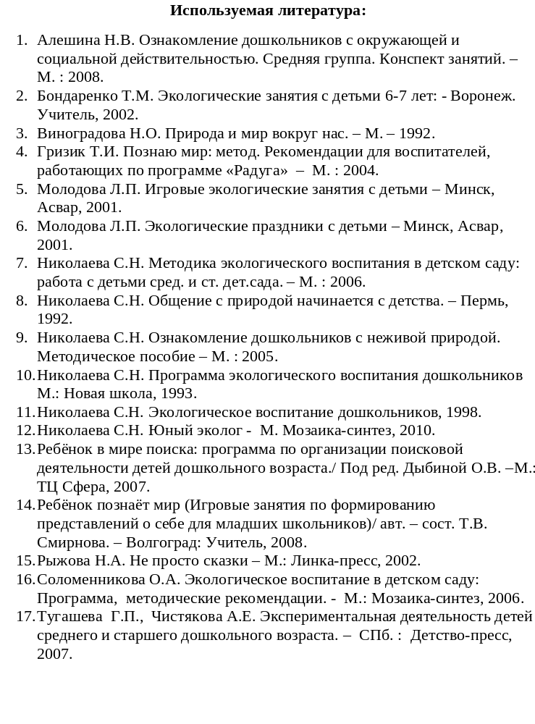

Опытно-исследовательская деятельность

с детьми дошкольного возраста

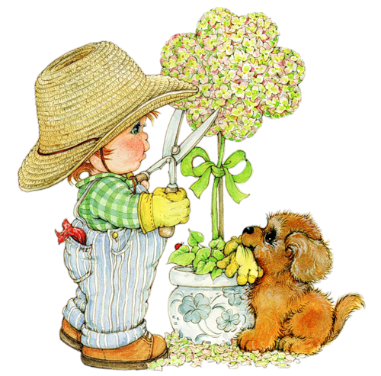

Опыты с почвой и ветром
Опыт № 1
Цель опыта: Показать, что в почве есть воздух.
Содержание опыта: Напомнить о том, что в Подземном царстве — почве — обитает много жильцов (дождевые черви, кроты, жуки и др.). Чем они дышат? Как и все животные, воздухом. Предложить проверить, есть ли в почве воздух. Опустить в банку с водой образец почвы и предложить понаблюдать, появятся ли в воде пузырьки воздуха. Затем каждый ребенок повторяет опыт самостоятельно и делает соответствующие выводы. Все вместе выясняют: у кого воздушных пузырьков оказалось в воде больше.

Опыт № 2
Цель опыта: Показать, что в результате вытаптывания почвы (например, на тропинках, игровых площадках) ухудшаются условия жизни подземных обитателей, а значит, их становится меньше. Помочь детям самостоятельно прийти к выводу о необходимости соблюдения правил поведения на отдыхе.
Содержание опыта: Напомните детям, откуда взяты образцы почвы (лучше отобрать их вместе с детьми на участках, которые хорошо им знакомы). Предложите высказать свои гипотезы (где воздуха в почве больше — в местах, которые любят посещать люди, или там, где редко ступает нога человека), обосновать их. Выслушайте всех желающих, обобщите их высказывания, но не оценивайте, ибо в верности (или неверности) своих предположений дети должны убедиться сами в процессе проведения опыта. Одновременно опустите образцы почв в банки с водой и наблюдайте, в какой из них больше воздушных пузырьков (в образце рыхлой почвы). Спросите детей, где подземным обитателям легче дышать? Почему воздуха «под тропинкой» меньше? (Возможно, на этот вопрос детям будет непросто ответить, но пусть они хотя бы попытаются это сделать. Важно, чтобы они учились делать выводы на основе проведенных опытов). Когда мы ходим по земле, то «давим» на ее частички, они как бы сжимаются, воздуха между ними остается все меньше и меньше.

Опыт № 3
Цель опыта: Показать, что при сжимании комочка земли из него как бы «уходит» воздух. (Проводится как дополнительный к предыдущему.) Содержание опыта: Раздайте детям комочки земли. Пусть они рассмотрят их и запомнят, как они выглядят. Обратите их внимание на то, что внутри комочков есть «пустые места» — там и «прячется» воздух. Затем предложите сжать комочек земли в руке. Что с ним произошло? Каким он стал? Он увеличился или уменьшился? Почему уменьшился? Комочек стал меньше, потому что «пустых мест» между частичками земли стало меньше, они «прижались» друг к другу, а воздух «ушел»: для него не осталось места. Точно так же под тяжестью нашего тела сжимается земля на тропинках, дорогах, а воздух «уходит».

Опыт № 4
Цель опыта: Показать, как происходит загрязнение почвы; обсудить возможные последствия этого.
Содержание опыта: Предложите детям рассмотреть воду в обеих емкостях. Чем они отличаются? Скажите, что в одной чистая дождевая вода; в другой грязная вода, которая осталась после стирки. Такую воду в домашних условиях мы выливаем в раковину, а за городом просто выплескиваем на землю. Предложите детям высказать свои гипотезы: что будет с землей, если ее полить чистой водой? А если грязной? Полейте почву в одной банке чистой водой, в другой — грязной. Что изменилось? В первой банке почва стала влажной, но осталась чистой: она сможет напоить дерево, травинку. А во второй банке? Почва стала не только влажной, но и грязной: появились мыльные пузыри, потеки. Поставьте банки рядом и предложите сравнить образцы почв после полива.

Опыт № 5
Цель опыта: Подвести детей к пониманию и значению свойств рассеянного песка.
Содержание опыта: Разровнять площадку из сухого песка. Равномерно по всей поверхности сыпать песок через сито. Погрузить без надавливания в песок карандаш. Положить на поверхность песка какой-нибудь тяжелый предмет (например, ключ). Обратить внимание на глубину следа, оставшегося на ... песке от предмета. А теперь встряхнуть лоток. Проделать с ключом и карандашом аналогичные действия. В набранный песок, карандаш погрузиться примерно вдвое глубже, чем в рассеянный. Отпечаток тяжелого предмета будет заметно более отчетливые на набросанном песке, чем на рассеянном. Рассеянный песок заметно плотнее. Это свойство хорошо известно строителям.

Опыт № 6
Цель опыта: Подвести детей к пониманию и значению свойств мокрого песка.
Содержание опыта: Мокрый песок нельзя сыпать струйкой из ладони, зато он может принимать любую нужную форму, пока не высохнет. Когда песок намокает, воздух между гранями песчинок исчезает, мокрые грани слипаются друг с другом.

Опыт № 7
Цель опыта: Показать детям водопроницаемость песка и водопроницаемость глины.
Содержание опыта: Подготовить две банки: одну- с песком, другую - с глиной. Налить в банки одинаковое количество воды. Выяснить, почему вода сразу прошла через песок и не прошла через глину.

Опыт № 8
Цель опыта: Закрепить с детьми понятие ветра - движения воздуха.
Содержание опыта: Для его проведения вам понадобится две свечи. Проводить исследование нужно в холодную погоду. Приоткройте дверь на улицу. Зажгите свечи (не забываете о безопасности!) Держите одну свечу внизу, а другую вверху образовавшейся щели. Пусть дети определят, куда «наклоняется» пламя свечей (пламя нижней направлено внутрь комнаты, верхней - наружу). Почему так происходит? У нас в комнате такой теплый воздух. Он легко путешествует, любит летать. В комнате такой воздух поднимается и убегает через щель вверху. Ему хочется поскорее вырваться наружу и погулять на свободе. А с улицы к нам вползает холодный воздух. Он замерз и хочет погреться. Холодный воздух тяжелый, неповоротливый (ведь он замерз), поэтому предпочитает оставаться у земли. Откуда он входит к нам в комнату - сверху или снизу? Значит, вверху дверной щели пламя свечи «наклоняется теплым воздухом (он ведь убегает из комнаты, летит на улицу), а внизу - холодным (он ползет на встречу с нами). Получается, что «один» воздух, теплый, движется вверху, а навстречу ему, внизу, ползет «другой», холодный. Там, где двигаются и встречаются теплый и холодный воздух, появляется ветер. Ветер - это движение воздуха.

Опыт № 9
Цель опыта: Закрепить с детьми понятие ветра - движения воздуха.
Содержание опыта: Прикрепите над батареями тонкие полоски бумаги или легкой ткани. Выслушайте предположения детей, что будет с этими полосками, когда вы откроете форточку. Будут ли они двигаться? Пусть ребята потрогают батареи, чтобы удостовериться, что они теплые. Какой воздух над батареями - теплый или холодный? Мы уже знаем, что теплый воздух стремится вверх. Открываем форточку и впускаем холодный воздух с улицы (можно его позвать). Холодный воздух их форточки будет спускаться вниз (к батарее, чтобы погреться), а теплый, от батареи подниматься вверх. Значит, они встретятся. Что тогда появится? Ветер. И этот ветер заставляет двигаться полоски бумаги.

Опыт № 10
Цель опыта: Закрепить с детьми понятие ветра.
Содержание опыта: Опустите парусные кораблики (хорошо, если паруса у них разноцветные) на воду. Дети дуют на паруса, кораблики плывут. Так и большие парусные корабли движутся благодаря ветру. Что происходит с корабликом, если нет ветра? А если ветер*очень сильный? Начинается буря, и кораблик может потерпеть настоящее крушение (все это дети могут продемонстрировать)

Опыт № 11
Цель опыта: Закрепить с детьми понятие ветра.
Содержание опыта: Для этого опыта используйте веера, сделанные заранее самими ребятами. Можно взять и настоящие веера, которые вы, например, приготовили для костюмированных танцев. Дети машут веером над водой. Почему появились волны? Веер движется и как бы подгоняет воздух. Воздух тоже начинает двигаться. А ребята уже знают, ветер - это движение воздуха (старайтесь, чтобы во время опытов дети делали как можно больше самостоятельных выводов, ведь вы уже обсуждали вопрос о том, откуда берется ветер).

Опыт № 12
Цель опыта: Закрепить с детьми понятие ветра.
Содержание опыта: А теперь помашем веером перед лицом. Что мы чувствуем? Для чего люди изобрели веер? А чем мы заменили веер в нашей жизни? (Вентилятором) Хорошо показать картинки с изображением женщин в костюмах прошлого века, с веером.

Опыты с водой
Опыт № 1
Цель опыта: Подвести детей к пониманию и значению для всего живого воды и воздуха. Закрепление и обобщение знаний о воде, воздухе.
Содержание опыта: Взять глубокий лоток любой формы. Собрать детей вокруг стола и приготовить почву: песок, глина, перегнившие листья. Хорошо бы поместить туда дождевых червей. Затем посадить туда семечко быстро прорастающего растения (овощ или цветок). Полить водой и поставить в теплое место. Вместе с детьми ухаживать за посевом, и через некоторое время появится росток.

Опыт № 2
Цель опыта: Показать детям, что вода не имеет формы.
Содержание опыта: Вода не имеет формы и принимает форму того сосуда, в который она налита. Показать это детям, налив ее в сосуды разной формы. Вспомнить с детьми, где и как разливаются лужи.

Опыт № 3
Цель опыта: Подвести детей к пониманию, что вода не имеет вкуса. Содержание опыта: Вода не имеет вкуса. Спросить перед опытом, какого вкуса вода. После этого дать детям попробовать простую кипяченую воду. Затем положить в один стакан соль, в другой - сахар, размешать и дать попробовать детям. Какой вкус теперь приобрела вода?

Опыт № 4
Цель опыта: Подвести детей к пониманию, что вода не имеет цвета.
Содержание опыта: Попросите детей положить кристаллики разных цветов в стаканы и размешать, чтобы они растворились. Какого цвета вода теперь?

Опыт № 5
Цель опыта: Подвести детей к пониманию, что вода не имеет запаха.
Содержание опыта: Спросите у детей, чем пахнет вода? После ответов попросите их понюхать воду в стаканах с растворами (сахара и соли).
Затем капните в один из стаканов (но так, чтобы дети не видели) пахучий раствор. А теперь чем пахнет вода?

Опыт № 6
Цель опыта: Подвести детей к пониманию и значению животворное свойство воды.
Содержание опыта: Заранее срежьте веточку быстро распускающихся деревьев. Возьмите сосуд, наклейте на него этикетку «Живая вода». Вместе с детьми рассмотрите веточки. После этого поставьте ветки в воду и объясните детям, что одно их важных свойств воды - давать жизнь всему живому. Поставьте ветки на видное место. Пройдет время и они «оживут».

Опыт № 7
Цель опыта: Подвести детей к пониманию испарения воды.
Содержание опыта: Вскипятите воду, накройте сосуд крышкой и покажите, как сконденсированный пар превращается снова в капли и падает вниз.

Опыт № 8
Цель опыта: Подвести детей к пониманию поверхностного натяжения.
Содержание опыта: Баночка доверху наполнена водой. Что произойдет, если в баночку осторожно поместить канцелярскую скрепку? Скрепка вытеснит небольшое количество воды, вода поднимется выше края баночки. Однако благодаря поверхностному натяжению вода не перельется через край, лишь ее поверхность немного изогнется.

Опыт № 9
Цель опыта: Подвести детей к пониманию связи между температурой воздуха и состоянием воды (вода превращается в лед при низких температурах).
Содержание опыта: Налить из-под крана одинаковое количество воды в одинаковые чашки. Одну вынести на улицу. Измерить температуру воздуха на улице и в комнате. Определить причины замерзания воды.

Опыт № 10
Цель опыта: Подвести детей к пониманию того, что снег тает от воздействия любого источника тепла.
Содержание опыта: Наблюдать за таянием снега на руке в морозный день. Наблюдать за таянием снега на руке в варежке.

Опыт № 11
Цель опыта: подвести детей к пониманию, что лед – это твердое состояние воды. «Лед — это твердая вода».
Содержание опыта: Если опыт проводится зимой, предложите детям еще во время прогулки выбрать понравившуюся сосульку. Принесите сосульки в помещение, поместив каждую в отдельную посуду, чтобы ребенок наблюдал за своей сосулькой. Если опыт проводится в теплое время года, сделайте кубики льда, заморозив воду в холодильнике. Вместо сосулек можно взять шарики из снега. Дети должны следить за состоянием сосулек и кубиков льда в теплом помещении. Обращайте их внимание на то, как постепенно уменьшаются сосульки и кубики льда. Что с ними происходит? Вспомните опыт по предыдущей теме. Возьмите одну большую сосульку (один большой кубик льда) и несколько маленьких. Следите, какой из них растает быстрее — большой или маленький.
Важно, чтобы дети обратили внимание на то, что отличающиеся по величине куски льда полностью растают за разные промежутки времени.
Таким же образом проследите за таянием снега. Вывод: лед, снег — это тоже вода.

Опыт № 12
Цель опыта: подвести детей к пониманию, что «Лед легче воды».
Содержание опыта: Пусть дети выскажут свои предположения: что будет с кубиком льда, если его поместить в стаканчик с водой? Он утонет, будет плавать, может быть, сразу растворится? Выслушайте детей, а затем проведите опыт. Лед плавает в воде. Скажите детям, что он легче воды, поэтому и не тонет. Оставьте лед в стаканчиках и посмотрите, что с ним затем произойдет.

Опыт № 13
Цель опыта: подвести детей к пониманию, что «Пар — это тоже вода».
Содержание опыта: Для того чтобы показать детям еще одно состояние воды, возьмите термос с кипятком. Откройте его, чтобы дети увидели пар. Но нужно доказать еще, что пар — это тоже вода. Поместите над паром стекло или зеркальце. На нем выступят капельки воды, покажите их детям. Если нет под рукой термоса, возьмите электрочайник или кипятильник и в присутствии детей вскипятите воду, обращая их внимание на то, как по мере закипания воды появляется все больше пара.
Опыт № 14
Цель опыта: «Вода — жидкая, может течь».
Содержание опыта: Дайте детям два стаканчика: один — с водой, другой — пустой, и предложите аккуратно перелить воду из одного в другой. Льется вода? Почему? Потому, что она жидкая. Если бы вода не была жидкой, она не смогла бы течь в реках и ручейках, не текла бы из крана.
Для того чтобы дети лучше поняли, что такое «жидкая», предложите им вспомнить, что кисель бывает жидким и густым. Если кисель течет, мы можем его перелить из стакана в стакан, и мы говорим, что он... (дети определяют) жидкий. Если же мы не можем его перелить из стакана в стакан, потому что он не течет, а выливается кусками, то мы говорим, что кисель... (ответ детей) густой. Поскольку вода жидкая, может течь, ее называют жидкостью.

Опыт № 15
Цель опыта: «В воде некоторые вещества растворяются, некоторые не растворяются».
Содержание опыта: Возьмите два стаканчика с водой. В один из них дети положат обычный песок и попробуют размешать его ложкой. Что получается? Растворился песок или нет? Возьмем другой стаканчик и насыплем в него ложечку сахарного песка, размешаем его. Что теперь произошло? В каком из стаканчиков песок растворился? Напомните детям, что они постоянно размешивают сахар в чае. Если бы он в воде не растворялся, то людям пришлось бы пить несладкий чай.
На дно аквариума мы кладем песок. Растворяется он или нет? Что было бы, если бы на дно аквариума положили не обычный, а сахарный песок? А если бы на дне реки был сахарный песок? (Дети отмечали, что в этом случае он растворился бы в воде, и тогда на дно реки нельзя было бы встать.) Предложите детям размешать акварельную краску в стаканчике с водой. Желательно, чтобы у каждого ребенка была своя краска, тогда вы получите целый набор разноцветной воды. Почему вода стала цветной? Краска в ней растворилась.

Опыт № 16
Цель опыта: «Вода бывает теплой, холодной, горячей».
Содержание опыта: Дайте детям стаканчики с водой разной температуры (горячую воду вы им уже показывали, когда изучали пар). Пусть они пальчиком попробуют и определят, в каком стаканчике вода самая холодная, в каком — самая теплая (естественно, при этом необходимо соблюдать правила безопасности). Если дети уже знакомы с принципом действия термометра, измеряйте вместе с ними температуру воды в разных стаканчиках.
Можно продолжить предыдущий опыт (№ 8), сравнив температуру воды до того, как в нее положили лед, и после того, как он растаял. Почему вода стала холоднее?
Подчеркните, что в реках, озерах, морях тоже бывает вода с разной температурой — и теплая, и холодная. Некоторые рыбы, звери, растения, улитки могут жить только в теплой воде, другие — только в холодной. Если бы дети были рыбами, какую воду они бы выбрали — теплую или холодную? Как они думают, где больше разных растений и животных — в теплых морях или в холодных? В холодных морях и реках живет меньше разных животных.
В природе есть такие необычные места, где очень горячая вода выходит из-под земли на поверхность. Это гейзеры. От них, как и от термоса с горячей водой, тоже идет пар. Как дети думают, может ли кто-нибудь жить в таком горячем «доме»? Жильцов там очень мало, но они есть — например, некоторые водоросли.
Важно, чтобы дошкольники поняли, что в водоемах вода бывает разной температуры, а значит, в них живут разные растения и животные.

Опыт № 17
Цель опыта: «Вода не имеет формы».
Содержание опыта: Предложите детям рассмотреть кубик льда (напомните, что лед — это твердая вода). Какой формы этот кусочек льда? Изменит ли он свою форму, если мы опустим его в стакан, в миску, положим на стол или на ладошку? Нет, в любом месте он остается кубиком (до тех пор, пока не растает). А жидкая вода? Пусть ребята нальют воду в кувшин, тарелку, стакан (любые сосуды), на поверхность стола. Что происходит? Вода принимает форму того предмета, в котором находится, а на ровном месте расползается лужицей. Значит, жидкая вода не имеет формы.
Опыт можно дополнить следующими наблюдениями: кубик льда, имеющий форму, при таянии превращается в жидкость и растекается по поверхности блюдца.

Опыт № 18
Цель опыта: Подвести детей к пониманию и значению воздуха. Воздух нам необходим, чтобы дышать. Мы вдыхаем и выдыхаем воздух.
Содержание опыта: Берем стакан с водой, вставляем соломинку и выдыхаем воздух. В стакане появляются пузырьки.

Опыт № 19
Цель опыта: Подвести детей к пониманию и значению воздуха.
Содержание опыта: Сделайте маленький парашют. Покажите, что, когда парашют опускается, воздух под ним распирает купол, поддержав его, поэтому снижение происходит плавно.

Опыт № 20
Цель опыта: Подвести детей к пониманию характеристик воздуха.
Содержание опыта: Воздух невидим, не имеет определенной формы, распространяется во всех направлениях, не имеет собственного запаха. Возьмите ароматизированные салфетки, корки апельсинов и т.д. и предложите детям последовательно почувствовать запахи, распространяющиеся в помещении.

Опыт № 21
Цель опыта: Подвести детей к пониманию веса воздуха.
Содержание опыта: Воздух имеет вес. Положите на чаши весов надутый и не надутый шарики: чаша с надутым шариком перевесит.

Опыт № 22
Содержание опыта: Поставьте открытую пластмассовую бутылку в холодильник. Когда она достаточно охладится, наденьте на ее горлышко не надутый шарик. Затем, поставьте бутылку в миску с горячей водой. Понаблюдайте за тем, как шарик сам станет надуваться. Это происходит потому, что воздух при нагревании расширяется. Теперь опять поставьте бутылку в холодильник. Шарик при этом сдуется, так как воздух при охлаждении сжимается.

Опыты с магнитом и солнечным светом.

Опыт № 1
Цель опыта: Показать детям, что солнечный свет состоит из спектра, закрепить представление о семи цветах радуги.
Оборудование: таз, до краев наполненный водой, зеркальце, установленное в воде под углом 25 градусов; источник света (солнце или настольная лампа).
Содержание опыта: В солнечный день поставьте около окна таз с водой и опустите в него зеркало. Зеркало нуждается в подставке, так как угол между ним и поверхностью воды должен составлять 25 градусов. Если зеркальце «поймает» луч света, то в результате преломления луча в воде и его отражения от зеркала на стене или на потолке возникнет радуга.
Этот опыт можно провести и вечером: тогда источником света выступит настольная лампа. Спектр получится в затемненном помещении.

Опыт № 2
Цель опыта: Показать детям, что солнечный свет состоит из спектра, закрепить представление о семи цветах радуги.
Оборудование: трехгранная прозрачная призма.
Содержание опыта: Если рассматривать сквозь призму предметы белого цвета, они будут выглядеть цветными. С помощью призмы можно получить изображение радуги на стене.

Опыт № 3
Цель опыта: Показать детям, что солнечный свет состоит из спектра, закрепить представление о семи цветах радуги.
Оборудование: тарелка с водой, лак для ногтей, «удочка» для пленки.
Содержание опыта: Капните в воду каплю лака. На поверхности воды образуется тонкая пленка. Ее нужно аккуратно снять при помощи специального приспособления - «удочки». Пленка лака будет играть всеми цветами, напоминая крылья стрекозы. Луч белого света, попадая на тонкую пленку, частично отражается от нее, а частично проходит вглубь, отражаясь от ее внутренней поверхности.

Опыт № 4
Цель опыта: Показать детям, что солнечный свет состоит из спектра, закрепить представление о семи цветах радуги.
Оборудование: лист бумаги, хрустальный бокал.
Содержание опыта: Поставьте хрустальный бокал на белый лист бумаги. Попробуйте поймать бокалом солнечный свет. На листе бумаги появятся цветные полосы радуги.

Опыт № 5
Цель опыта: Подвести детей к пониманию как образуется радуга.
Содержание опыта: Можно показать детям радугу в комнате. Поставьте зеркало в воду под небольшим углом. Поймайте зеркалом солнечный луч и направьте его на стенку. Поворачивайте зеркало до тех пор, пока не увидите на стене спектр. Вода выполняет роль призмы разлагающей свет на его составляющее. В конце занятия спросите детей, на что похоже слово «ра-ду-га»? Какая она? Покажите Радугу руками. С земли радуга напоминает дугу, а с самолета она кажется кругом.

Опыт № 6
Цель опыта: Выяснить способность магнита притягивать некоторые предметы.
Содержание опыта: Взрослый демонстрирует фокус: металлические предметы не падают из рукавички при разжимании руки. Вместе с детьми выясняет почему. Предлагает детям взять предметы из других материалов (дерево, пластмасса, мех, ткань, бумага) — рукавичка перестает быть волшебной. Определяют почему (в рукавичке есть «что-то», что не дает упасть металлическим предметам). Дети рассматривают рукавичку, находят магнит, пробуют применить его.

Опыт № 7
Цель опыта: Выявить особенность взаимодействия двух магнитов: притяжение и отталкивание.
Содержание опыта: Взрослый ставит перед детьми задачу: определить, как будут вести себя два магнита, если их поднести друг к другу. Предположения проверяют, поднося один магнит к другому, подвешенному на нитке (они притягиваются). Выясняют, что произойдет, если поднести магнит другой стороной (они оттолкнутся; магниты могут притянуться или оттолкнуться, в зависимости от того, какими полюсами подносить их друг к другу).
Опыт № 8
Цель опыта: Выявить свойства магнита: прохождение магнитных сил через различные материалы и вещества.
Содержание опыта: Взрослый предлагает выяснить, могут ли магнитные силы действовать на расстоянии, как проверить (медленно поднести магнит и наблюдать за предметом; действие магнита прекращается на большом расстоянии).

Опыты «Вес, притяжение».
Опыт № 1 «Почему всё падает на землю?»
Цель опыта: понять, что Земля обладает силой притяжения.
Содержание опыта: Дети подбрасывают предметы вверх. Проверяют, какие быстрее падают на землю, какие дольше держатся в воздухе, выясняют материал из которого они сделаны. Отпускают предметы с одинаковой высоты на пол. По звуку определяют, какой предмет ударился сильнее, почему (тяжёлые предметы ударяются сильнее). Объясняют, почему опасно прыгать с высоких предметов.

Опыт № 2 «Две пробки»
Цель опыта: выяснить, как действует сила притяжения.
Содержание опыта: Дети опускают пробки в ёмкость с водой на расстоянии 5 мм друг от друга. Проверяют, что произошло (пробки притянулись одна к другой). Подталкивают одну из пробок к стенке ёмкости (с небольшого расстояния пробка притягивается к ней). Делают вывод: предметы могут притягиваться друг к другу.

Опыт № 3 «Как увидеть притяжение»
Цель опыта: понимать взаимосвязь земного притяжения и веса предмета.
Содержание опыта: Предметы из разных материалов подвешены на нитках, дети выясняют, притягиваются ли они к земле, почему не падают. Взрослый предлагает узнать, не бросая предмет, какой из них притягивается сильнее
(для этого дети взвешивают предметы на весах).

Опыт № 4 «Почему легче?»
Цель опыта: выявить случаи проявления невесомости на Земле.
Содержание опыта: Дети рассматривают предмет, взвешивают его. Медленно погружают в воду, не снимая с весов. Выясняют, что весы показывают меньший вес – предмет стал легче.
Вывод: вода поддерживает предмет, выталкивает его наверх.
Опыт № 5 «Выбери»
Цель опыта: понять взаимосвязь земного притяжения и веса предмета.
Содержание опыта: С помощью взрослого дети выполняют действия: привязывают нити к предметам, взвешивают их; отпускают над водой, над песком, подвешивают на резинку (тяжёлые предметы сильнее растягивают резинку).
Опыты со звуком.
Опыт № 1 «Как распространяется звук»
Цель опыта: предлагается выяснить, почему мы можем слышать друг друга. Содержание опыта: Дети бросают камешки в ёмкость с водой (по воде расходятся круги). То же самое происходит со звуками, только звуковая волна невидимая и передаётся она по воздуху.

Опыт № 2 «Где живёт эхо»
Цель опыта: дети определяют, что такое эхо. Называют где можно услышать эхо (в лесу, в пустой комнате и т. д.).
Содержание опыта: Каждый ребёнок выбирает ёмкость и материал для её заполнения. Сначала произносят какое-нибудь слово в пустой аквариум или большую стеклянную банку. Выясняют, если в нём эхо. «Да», - звуки повторяются. Затем заполняют ёмкость тканью, веточками, листочками и произносят звуки. Выяснят, что эхо исчезло.

Опыт № 3 «Как появляется песенка?»
Цель опыта: выявить причину возникновения высоких и низких звуков. Содержание опыта: Взрослый предлагает детям сыграть на музыкальном инструменте простую мелодию, затем повторить на другом инструменте. Выясняют одинаково ли звучали песенки. Обращают внимание на размер трубочек инструмента. У больших звук ниже, у маленьких - ниже.

Опыт № 4 «Звуки в воде»
Цель опыта: выявить особенности передачи звука на расстояние. Содержание опыта: бросаем камешек и слушаем звук его удара о дно ёмкости, затем прикладываем ухо к ёмкости и так же бросаем камень. Если звук передаётся по воде, то его можно услышать. Дети выполняют оба варианта опыта и сравнивают результаты. Делают вывод: во втором варианте звук был громче; значит, через воду звук проходят лучше, чем через воздух.

ДИДАКТИЧЕСКИЕ ИГРЫ ПО

ЭКОЛОГИЧЕСКОМУ ВОСПИТАНИЮ ДЛЯ

ДОШКОЛЬНИКОВ.

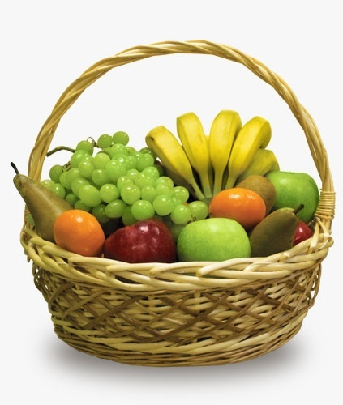

1. «Что было бы, если из леса исчезли…»

Воспитатель предлагает убрать из леса насекомых:
- Что бы произошло с остальными жителями? А если бы исчезли птицы? А если бы пропали ягоды? А если бы не было грибов? А если бы ушли из леса зайцы?
Оказывается, не случайно лес собрал своих обитателей вместе. Все лесные растения и животные связаны друг с другом. Они друг без друга не смогут обходиться.

2. «Какого растения не стало?»
На столик выставляется четыре или пять растений. Дети их запоминают. Воспитатель предлагает детям закрыть глазки и убирает одно из растений. Дети открывают глаза и вспоминают, какое растение стояло ещё. Игра проводится 4-5 раз. Можно с каждым разом увеличивать количество растений на столе.

3. «Где что зреет?»
Цель: учить использовать знания о растениях, сравнивать плоды дерева с его листьями.
Ход игры: на фланелеграфе выкладываются две ветки: на одной – плоды и листья одного растения (яблоня), на другой – плоды и листья разных растений, например, листья крыжовника, а плоды груши. Воспитатель задаёт вопрос: «Какие плоды созреют, а какие нет?» дети исправляют ошибки, допущенные в составлении рисунка.
4. «Угадай, что в руке?»
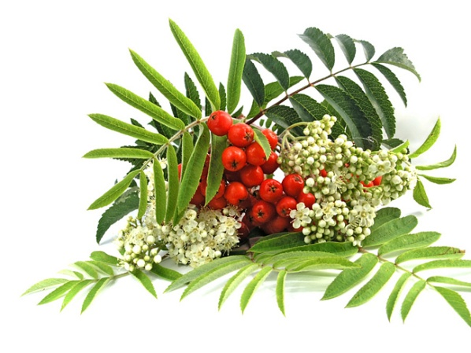
Дети стоят, выстроившись в круг, руки держат за спиной. Воспитатель раскладывает в руки детям муляжи фруктов. Затем показывает один из фруктов. Затем показывает один из фруктов. Дети, которые определили у себя такой же фрукт, по сигналу подбегают к воспитателю. Смотреть на то, что лежит в руке, нельзя, предмет нужно узнавать на ощупь.

5. «Цветочный магазин»
Цель: закреплять умение различать цвета, называть их быстро, находить нужный цветок среди других. Научить детей группировать растения по цвету, составлять красивые букеты.
Ход игры: Дети приходят в магазин, где представлен большой выбор цветов.
Вариант 1.
На столе поднос с разноцветными лепестками разной формы. Дети выбирают понравившиеся лепестки, называют их цвет и находят цветок, соответствующий выбранным лепесткам и по цвету и по форме.
Вариант 2.
Дети делятся на продавцов и покупателей. Покупатель должен так описать выбранный им цветок, чтобы продавец, сразу догадался, о каком цветке идёт речь.
Вариант 3.
Из цветов дети самостоятельно составляют три букета: весенний, летний, осенний. Можно использовать стихи о цветах.
- «Распределение плодов по цвету»
Воспитатель предлагает детям распределить плоды по цвету: на одно блюдо положить плоды с красным оттенком, на другое – с жёлтым, а на третье – с зелёным. Игровой персонаж (например, Вини-Пух) тоже участвует в этом и совершает ошибки: например, жёлтую грушу кладёт к зелёным плодам. Воспитатель и дети доброжелательно и деликатно указывают на ошибку медвежонка, называют оттенки цвета: светло-зелёный (капуста), ярко-красный (помидор) и т.д.

7 . «Распределение плодов по форме и вкусу»
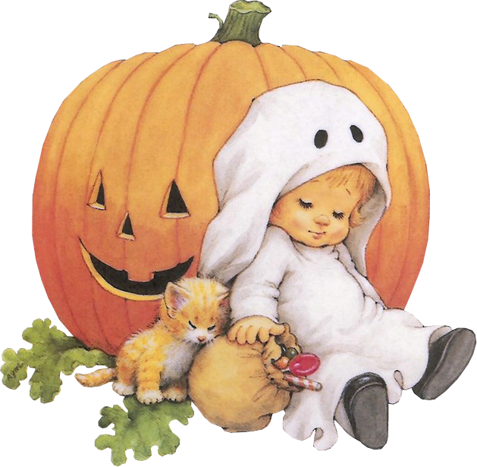
Воспитатель предлагает детям разложить плоды иначе, по форме: круглые – на одно блюдо, продолговатые – на другое. После уточнения даёт детям третье задание: распределить плоды по вкусу – на одно блюдо положить плоды сладкие, на другое – несладкие. Винни-Пух радуется – он любит всё сладкое. Когда распределение заканчивается, он ставит блюдо со сладкими плодами к себе: «Я очень люблю мёд и всё сладкое!» «Винни-Пух, разве это хорошо всё самое вкусное брать себе? – говорит воспитательница. – Дети тоже любят сладкие фрукты и овощи. Идите мыть руки, а я разрежу фрукты и овощи и угощу всех».

8. «Вершки-корешки»
Дети сидят в кругу. Воспитатель называет овощи, дети делают движения руками: если овощ растёт на земле, на грядке, дети поднимают кисти рук вверх. Если овощ растёт на земле – кисти рук опускают вниз.

9. «Узнай и назови»
Педагог берёт из корзинки растения и показывает их детям. Уточняет правила игры: вот лежат лекарственные растения. Я буду показывать вам какое-нибудь растение, а вы должны рассказать о нём всё, что знаете. Назовите место, где растёт (болото, луг, овраг) И наша гостья, Красная Шапочка, поиграет и послушает о лекарственных травах вместе с нами. Например, ромашку аптечную (цветы) собирают летом, подорожник (собирают только листики без ножек) весной и в начале лета, крапиву – весной, когда она только-только вырастает (2-3 рассказа детей).

10. «Да – нет»
На все вопросы ведущего можно отвечать только словами «да» или «нет». Водящий выйдет за дверь, а мы договоримся, какое животное (растение) мы ему загадаем. Он придёт и будет нас спрашивать, где живёт это животное, какое оно, чем питается. Мы ему будем отвечать только двумя словами.

11. «Чудесный мешочек»
В мешочке находятся: мёд, орехи, сыр, пшено, яблоко, морковь и т.д. Дети достают пищу для зверей, угадывают, для кого она, кто чем питается. Подходят к игрушкам и угощают их.

12. «Где спряталась рыбка»
Цель: развивать умение детей анализировать, закреплять названия растений, расширять словарный запас.
Материал: голубая ткань или бумага (пруд), несколько видов растений, ракушка, палочка, коряга.
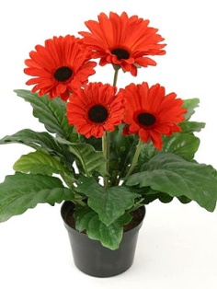
Описание: детям показывают маленькую рыбку (игрушку), которая «захотела поиграть с ними в прятки». Воспитатель просит детей закрыть глаза и в это время прячет рыбку за растение или любой другой предмет. Дети открывают глаза.
«Как же найти рыбку?» - спрашивает воспитатель. – Сейчас я расскажу вам, куда она спряталась. Воспитатель рассказывает, на что похож тот предмет, за которым «спряталась рыбка. Дети отгадывают.
13. «Где снежинки?»
Дети идут хороводом вокруг разложенных по кругу карточек. На карточках изображены различные состояния воды: водопад, река, лужа, лёд, снегопад, туча, дождь, пар, снежинка, капля и т.д.
Во время движения по кругу произносятся следующие слова:
Вот и лето наступило.
Солнце ярче засветило.
Стало жарче припекать,
Где снежинку нам искать?
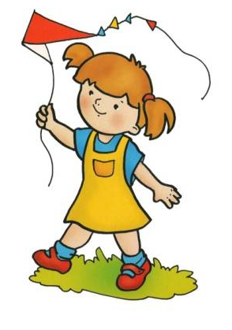
С последним словом все останавливаются. Те, перед кем располагаются нужные картинки, должны их поднять и объяснить свой выбор. Движение продолжается со словами:
Наконец, пришла зима:
Стужа, вьюга, холода.
Выходите погулять.
Где снежинку нам искать?
Вновь выбирают нужные картинки, и объясняется выбор.
Усложнение: Лежат 4 обруча с изображением четырёх времён года. Дети должны разнести свои карточки по обручам, объяснив свой выбор. Некоторые карточки могут соответствовать нескольким временам года.
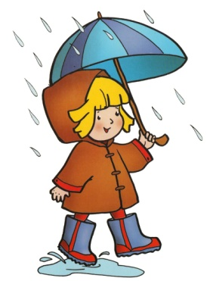
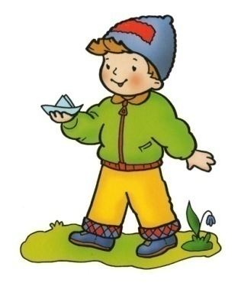

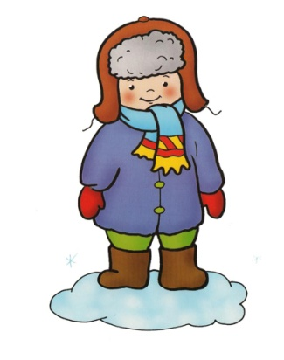

14. «Назовите растение»
Воспитатель предлагает назвать растения (третье справа или четвёртое слева и т.д.). Затем условие игры меняется («На каком месте бальзамин?» и т.д.)
Воспитатель обращает внимание детей на то, что у растений разные стебли.
- Назовите растения с прямыми стеблями, с вьющимися, без стебля. Как нужно ухаживать за ними? Чем ещё отличаются растения друг от друга?
- На что похожи листья фиалки? На что похожи листья бальзамина, фикуса и т.д.?

15. «Волшебные экранчики»
Цель: развитие у детей умений упорядочивать предметы по свойству, понимать условность обозначений, анализировать, сравнивать предметы.
Материал: «Экран» с тремя «окнами прорезями», в которые вставляются ленты с условными обозначениями свойств. Ленты – полоски с изображением предметов с разной степенью выраженности свойств (например, яблоко большое, среднее и маленькое),
Правила и ход игры: воспитатель или кто-либо из детей вставляет изображение предмета в первом «окне». Предлагает подобрать «семейку» - построить упорядоченный ряд.
Например: большой круг, затем средний, маленький; тёмное пятно – светлое, совсем светлое и т.д.
В начале освоения игры содержание конструируется специально: выбирается свойство, подбираются картинки с ярким проявлением данного свойства. В дальнейшем можно использовать изображения с несколькими свойствами. Например, в первом «окне» красное яблоко, во втором и третьем «окнах» - разные по форме, цвету, размеру яблоки. Дети обсуждают, как построить ряд, какое свойство выбрать.

16. «Четвёртый лишний»
Вы уже знаете, что у нас не только насекомые и птицы летают, но есть и летающие животные. Чтобы убедиться, не путаете ли вы насекомых с другими животными, мы поиграем в игру «Четвёртый лишний»
- заяц, ёж, лиса, шмель;
- трясогузка, паук, скворец, сорока;
- бабочка, стрекоза, енот, пчела;
- кузнечик, божья коровка, воробей, майский жук;
- пчела, стрекоза, енот, пчела;
- кузнечик, божья коровка, воробей, комар;
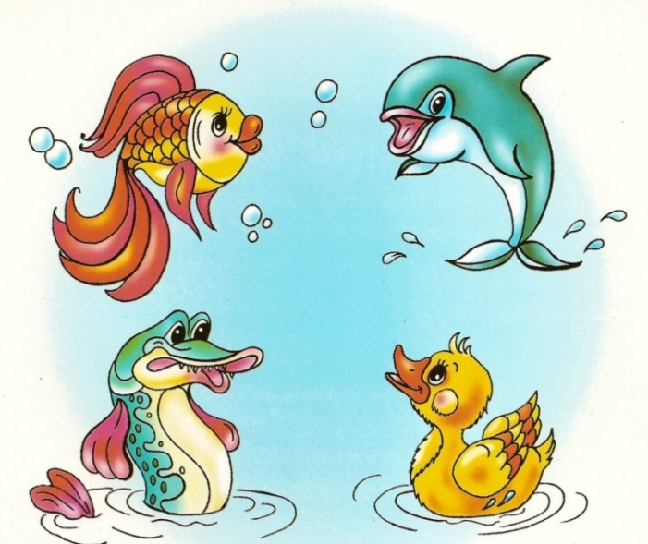
- таракан, муха, пчела, майский жук;
- стрекоза, кузнечик, пчела, божья коровка;
- лягушка, комар, жук, бабочка;
- стрекоза, мотылёк, шмель, воробей.

17. «Игра в слова»
Я прочитаю вам слова, а вы подумайте, какие из них подходят муравью (шмелю, пчеле, таракану).
Словарь: муравейник, зелёный, порхает, мёд, увёртливая, трудолюбивая, красная спинка, пасека, надоедливая, улей, мохнатый, звенит, река. Стрекочет, паутина, квартира, тли, вредитель, «летающий цветок», соты, жужжит, хвоинки, «чемпион по прыжкам», пестрокрылая, большие глаза, рыжеусый, полосатый, рой, нектар, пыльца, гусеница, защитная окраска, отпугивающая окраска.
Вариант игры: какие слова подходят к овощу (фрукту и т.д.)

18. «Земля, вода, огонь, воздух»
Играющие становятся в круг, в середине – ведущий. Он бросает мяч кому-нибудь из играющих, произнося при этом одно из четырёх слов: земля, вода, огонь, воздух. Если водящий сказал «земля», тот, кто поймал мяч, должен быстро назвать того, кто обитает в этой среде; на слово «вода» играющий отвечает названием рыб, на слово воздух - названием птиц. При слове «огонь» все должны несколько раз быстро повернуться кругом, помахивая руками. Затем мяч возвращают водящему. Ошибающийся выбывает из игры.
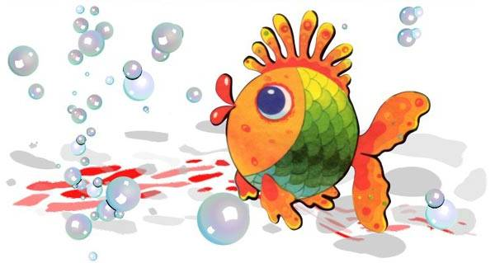

19. Подвижная игра «Ходят капельки по кругу»
Воспитатель предлагает детям поиграть в интересную и волшебную игру. Но для этого нужно превратиться в маленькие капельки дождя. (Звучит музыка, напоминающая дождь). Воспитатель произносит волшебные слова и игра начинается.
Воспитатель говорит, что она – мама Тучка, а ребята – её детки капельки, им пора отправляться в путь. (Музыка.) Капельки прыгают, разбегаются, танцуют. Мама Тучка показывает, что им делать.
Полетели капельки на землю… Попрыгаем, поиграем. Скучно им стало поодиночке прыгать. Собрались они вместе и потекли маленькими весёлыми ручейками. (Капельки составят ручей, взявшись за руки.) Встретились ручейки и стали большой рекой. (Ручейки соединяются в одну цепочку.) Плывут капельки в большой реке, путешествуют. Текла-текла речка и попала в океан (дети перестраиваются в хоровод и движутся по кругу). Плавали-плавали Капельки в океане, а потом вспомнили, что мама тучка наказывала им домой вернуться. А тут как раз солнышко пригрело. Стали капельки лёгкими, потянулись вверх (присевшие капельки поднимаются и вытягивают руки вверх). Испарились они под лучами солнышка, вернулись к маме Тучке. Молодцы, капельки, хорошо себя вели, прохожим за воротники не лезли, не брызгались. Теперь с мамой побудьте, она без вас соскучилась.

20. «Угадай растение»
Сейчас каждый из вас загадает комнатное растение, расскажет нам о нём, не называя его. А мы по рассказу отгадаем растение и назовём его.

21. Игра с мячом «Я знаю»
Дети становятся в круг, в центре – воспитатель с мячом. Воспитатель бросает ребёнку мяч и называет класс объектов природы (звери, птицы, рыбы, растения, деревья, цветы). Ребёнок, поймавший мяч, говорит: «Я знаю пять названий зверей» и перечисляет (например, лось, лиса, волк, заяц, олень) и возвращает мяч воспитателю.
Аналогично называются другие классы объектов природы.

22. «Птицы, рыбы, звери»
Воспитатель бросает мяч ребёнку и произносит слово «птица». Ребёнок, поймавший мяч, должен подобрать видовое понятие, например «воробей», и бросить мяч обратно. Следующий ребёнок должен назвать птицу, но не повториться.
Аналогично проводится игра со словами «звери» и «рыбы».

23. «Воздух, земля, вода»
Воспитатель бросает мяч ребёнку и называет объект природы, например, «сорока». Ребенок должен ответить «воздух» и бросить мяч обратно. На слово «дельфин» ребёнок отвечает «вода», на слово «волк» - «земля» и т.д.
Возможен и другой вариант игры: воспитатель называет слово «воздух». Ребёнок, поймавший мяч, должен назвать птицу. На слово «земля» - животное, обитающее на земле: на слово «вода» - обитателя рек, морей, озёр и океанов.

24. «Цепочка»
У воспитателя в руках предметная картинка с изображением объекта живой или неживой природы. Передавая картинку, сначала воспитатель, а затем каждый ребёнок по цепочке называет по одному признаку данного объекта, так, чтобы не повториться. Например, «белка» - животное, дикое, лесное, рыжее, пушистое, грызёт орехи, прыгает с ветки на ветку и т.д.

25. «Кто, где живёт»
У воспитателя картинки с изображением животных, а у детей – с изображениями мест обитания различных животных (нора, берлога, река, дупло, гнездо и т.д.). Воспитатель показывает картинку с изображением животного. Ребёнок должен определить, где оно обитает, и если совпадает с его картинкой, «поселить» у себя, показав карточку воспитателю.

26. «Летает, плавает, бегает»
Воспитатель показывает или называет детям объект живой природы. Дети должны изобразить способ передвижения этого объекта. Например: при слове «зайчик» дети начинают бежать (или прыгать) на месте; при слове «карась» - имитируют плывущую рыбу; при слове «воробей» - изображают полёт птицы.
27. «Похожи – не похожи»
Цель игры: развивать у детей умение абстрагировать, обобщать, выделять предметы, сходные по одним свойствам и отличные по другим, сопоставлять, сравнивать предметы либо изображения.
Материал: игровой лист (экран) с тремя «окнами-прорезями», в которые вставляются ленты с условными обозначениями свойств; ленты-полоски с обозначением свойств предметов. В первое и третье «окно» вставляются полоски с изображением предметов, во второе – полоска с обозначением свойств.
Вариант 1. Ребёнку предлагается установить «экран» так, чтобы в первом и третьем окне разместились предметы, обладающие свойством, указанным во втором окне. На начальном этапе освоения игры свойство задаётся взрослым, затем дети самостоятельно могут устанавливать понравившийся признак. Например, первое окно – яблоко, второе окно – круг, третье окно – мяч.
Вариант 2. Один ребёнок устанавливает первое окно, второй – выбирает и устанавливает свойство, которым данный предмет обладает, третий – должен подобрать предмет, подходящий к первому и второму окну. За каждый верный выбор дети получают фишку. После первого тура дети меняются местами.
Вариант 3. Используется на заключительных этапах освоения. Играть можно с большой группой детей. Ребёнок загадывает «загадку» - выстраивает в первом и третьем окне изображения обладающие общим свойством, при этом второе окно скрыто. Остальные дети догадываются, чем изображённые предметы похожи. Ребёнок, верно назвавший общее свойство, получает право открыть второе окно или загадать новую загадку.

28. «Выбери нужное»
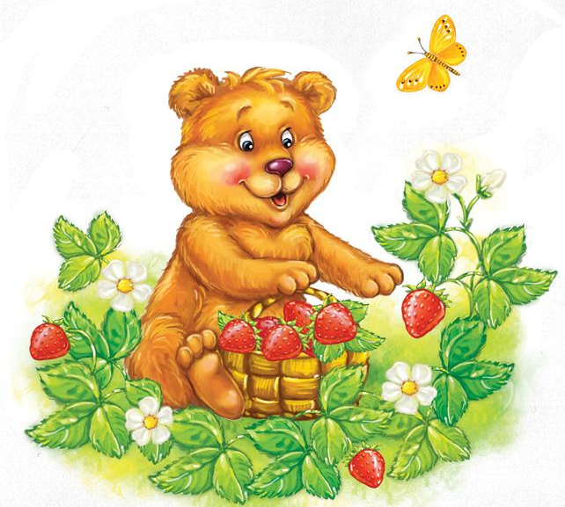
На столе рассыпаны предметные картинки. Воспитатель называет какое-либо свойство или признак, а дети должны выбрать как можно больше предметов, которые этим свойством обладают. Например: «зелёный» - это могут быть картинки листочка, дерева, огурца, капусты, кузнечика, ящерицы и т.д. Или: «влажный» - вода, роса, облако, туман, иней и т.д.
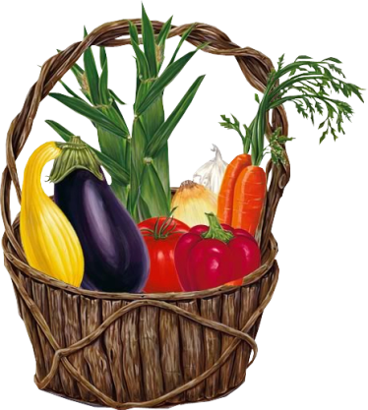
29. Игра-сказка «Фрукты и овощи»
Наглядный материал: картинки с изображением овощей.
Воспитатель рассказывает:
- Решил однажды помидор собрать войско из овощей. Пришли к нему горох, капуста, огурец, морковь, свекла, луковица, картофель, репа. (Педагог поочерёдно выставляет на стенд картинки с изображением этих овощей) И сказал им помидор: «Много желающих оказалось, поэтому ставлю такое условие: в первую очередь в войско моё пойдут лишь те овощи, в названии которых слышаться такие же звуки, что и в моём названии - пооммиидоорр».
- Как вы думаете, дети, какие овощи откликнулись на его призыв?
Дети называют, выделяя голосом нужные звуки: горроох, морркоовь, карртоофель, репа, огурец, и объясняют, что в этих словах есть звуки р, п, как в слове помидор. Картинки с изображением названных овощей воспитатель передвигает на стенде поближе к помидору.
Проводит помидор различные тренировки с горохом, морковью, картофелем, репой. Хорошо им! А остальные овощи опечалились: звуки, из которых состоят их названия, никак не подходят к звукам помидора, и решили они просить помидора сменить условие. Помидор согласился: «Будь по-вашему! Приходите теперь те, в названии которых столько же частей, сколько и в моём названии».
- Как вы думаете, дети, кто теперь откликнулся?
Сообща выясняется, сколько частей в слове помидор и в названии оставшихся овощей. Каждый отвечающий подробно поясняет, что в словах помидор и, например, капуста одинаковое количество слогов. Картинки с изображением этих растений также передвигаются в сторону помидора.
- Но ещё больше опечалились лук и свекла. Как вы думаете, дети, почему? Дети объясняют, что количество частей в названии не такое, как у помидора, и звуки не совпадают.
- Как помочь им. Ребята? Какое новое условие мог бы предложить им помидор, чтобы и эти овощи вошли в его войско?
Воспитатель должен подвести детей к тому, чтобы они сами сформулировали такие условия: «Пусть приходят те овощи, в названии которых ударение в первой части» или «Принимаем в войско тех, в названии которых слышаться одинаковые звуки (лук, свекла)». Для этого он может предложить детям послушать и сравнить, где ударение в оставшихся словах – названиях овощей, сравнить их звуковой состав.
- Все овощи стали воинами, и огорчений больше не было! – заключает воспитатель.

30. «Береги природу»
На столе или наборном полотне картинки, изображающие растения, птиц, зверей, человека, солнца, воды и т.д. Воспитатель убирает одну из картинок, и дети должны рассказать, что произойдёт с оставшимися живыми объектами, если на Земле не будет спрятанного объекта. Например: убирает птицу – что будет с остальными животными, с человеком, с растениями и т.д.

31. «Две корзины»
На столе муляжи или картинки овощей и фруктов. Дети должны их разложить на две корзины. При этом предметы могут делиться не только по принадлежности к фруктам или овощам, но и по цвету, по форме, твёрдости – мягкости, вкусу или даже запаху.

32. «Береги планету»
На столе два игровых поля: зелёное и синее. Задача играющих - собрать картинки на полях таким образом, чтобы на зелёном поле были карточки с изображением положительного воздействия на природу, а на синем поле – с изображением отрицательного воздействия на природу.

